Проект

МЭРИЯ ГОРОДА ГРОЗНОГО

ПОСТАНОВЛЕНИЕ

«_____»_____________2022 года г. Грозный №_______

О внесении изменений в постановление Мэрии г. Грозного от 23 мая 2022 года № 65 «О принятии решения о комплексном развитии территории жилой застройки в муниципальном образовании «городской округ «город Грозный»

В соответствии с пунктом 3 части 2 статьи 66, пунктом 1 статьи 67 Градостроительного кодекса Российской Федерации, Федеральным законом от 6 октября 2003 года № 131-ФЗ «Об общих принципах организации местного самоуправления в Российской Федерации», решением Грозненской городской Думы от 21 июня 2018 года № 38 «Об утверждении Правил землепользования и застройки города Грозного в новой редакции», Уставом города Грозного Мэрия города Грозного

ПОСТАНОВЛЯЕТ:

1. Внести в постановление Мэрии г. Грозного от 23 мая 2022 года № 65 «О принятии решения о комплексном развитии территории жилой застройки в муниципальном образовании «городской округ «город Грозный» изменения, изложив приложение № 1 и приложение № 2 в новой редакции согласно приложению № 1 и приложению № 2 к настоящему постановлению.
2. Контроль за выполнением настоящего постановления возложить на заместителя Мэра города Грозного Тутуева М.М.
3. Настоящее постановление вступает в силу со дня его официального опубликования в газете «Столица news» и подлежит размещению на официальном сайте Мэрии г. Грозного.

Мэр города Грозного Х.-М.Ш. Кадыров

Приложение № 1 к постановлению Мэрии г. Грозного

от «____» ___________ 2022 г. №____

«Приложение № 1 к постановлению Мэрии г. Грозного

от «____» ___________ 2022 г. №____

**СВЕДЕНИЯ**

**о местоположении, площади и границах территории, подлежащей комплексному развитию территории жилой застройки в муниципальном образовании «городской округ «город Грозный»**

1. Графическое описание местоположения границ территории (приложение 1)
2. Перечень координат характерных точек границ территории в системе координат (приложение 2)

Приложение 1

к Сведениям о местоположении,

площади и границах территории,

подлежащей комплексному развитию

территории жилой застройки

в муниципальном образовании

«городской округ «город Грозный»

**ГРАФИЧЕСКОЕ ОПИСАНИЕ**

**местоположения границ территории**

Местоположение: Российская Федерация, Чеченская Республика, город Грозный, Ахматовский район по ул. Г. Трошева и ул. Моздокская. Кадастровый квартал: 20:17:0219010, 20:17:0219012, 20:17:0219013

Площадь: 173 494 кв. м

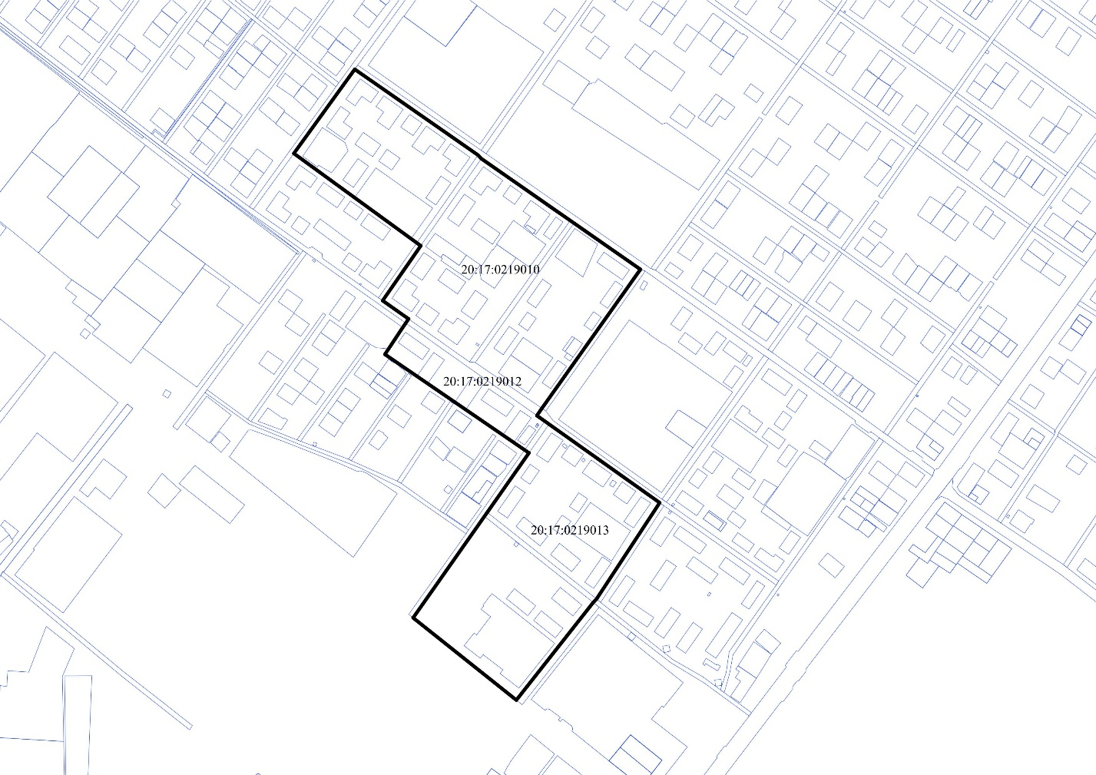

Граница образованных земельных участков

|  |
| --- |
|  |

Граница территории, подлежащей комплексному развитию

Приложение 2

к Сведениям о местоположении,

площади и границах территории,

подлежащей комплексному развитию

территории жилой застройки

в муниципальном образовании

«городской округ «город Грозный»

**ПЕРЕЧЕНЬ**

**координат характерных точек границ территории в системе координат**

Площадь: 173 494 кв. м

Описание границ земельного участка:

|  |  |  |
| --- | --- | --- |
| Обозначение характерных  точек границ | Координаты |  |
|  | X | Y |
| 1 | 96779,00 | 313993,49 |
| 2 | 96893,31 | 313850,04 |
| 3 | 97122,42 | 314010,98 |
| 4 | 97259,39 | 313810,83 |
| 5 | 97308,59 | 313843,71 |
| 6 | 97334,04 | 313807,68 |
| 7 | 97410,64 | 313860,62 |
| 8 | 97538,55 | 313684,31 |
| 9 | 97655,47 | 313768,90 |
| 10 | 97536,29 | 313940,16 |
| 11 | 97531,34 | 313944,76 |
| 12 | 97377,42 | 314165,85 |
| 13 | 97174,30 | 314022,03 |
| 14 | 97053,20 | 314192,64 |
| 15 | 96919,59 | 314104,98 |
| 16 | 96914,63 | 314100,28 |
| 1 | 96779,00 | 313993,49 |

Система координат МСК-20

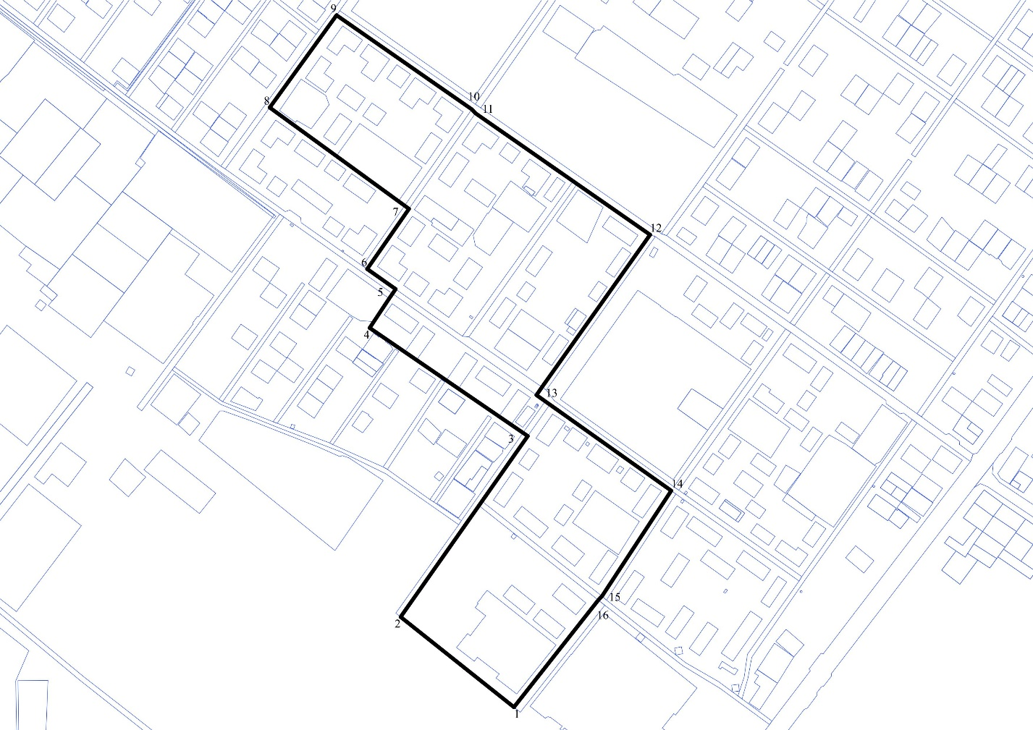

».

Приложение № 2 к постановлению Мэрии г. Грозного

от «____» ___________ 2022 г. №____

«Приложение № 2 к постановлению Мэрии г. Грозного

от «____» ___________ 2022 г. №____

**ПЕРЕЧЕНЬ**

**земельных участков и (или) объектов недвижимого имущества, расположенных**

**в границах территории, в отношении которой принято решение о комплексном развитии**

|  |  |  |  |  |
| --- | --- | --- | --- | --- |
| № | Кадастровый  номер земельного участка | Площадь земельного участка кв.м | Адрес | Кадастровые номера объектов недвижимого имущества |
| 1 | 2 | 3 | 4 | 5 |
| 1 | 20:17:0219010:63 | 823 | ЧР, г. Грозный, Ахматовский р-он  ул. М.А. Хатуева, 10 |  |
| 2 | 20:17:0219010:67 | 931 | ЧР, г. Грозный, Ахматовский р-он  ул.Трошева, 95 |  |
| 3 | 20:17:0219010:31 | 451 | ЧР, г. Грозный, Ахматовский р-он  ул.Трошева, 93 |  |
| 4 | 20:17:0219010:69 | 931 | ЧР, г. Грозный, Ахматовский р-он  ул.Трошева, 91 |  |
| 5 | 20:17:0219010:58 | 900 | ЧР, г. Грозный, Ахматовский р-он  ул.Трошева, 89/9 |  |
| 6 | 20:17:0219010:62 | 830 | ЧР, г. Грозный, Ахматовский р-он  ул. М.А. Хатуева, 8 |  |
| 7 | 20:17:0219010:34 | 600 | ЧР, г. Грозный, Ахматовский р-он  ул.Трошева, 95а |  |
| 8 | 20:17:0219010:32 | 440 | ЧР, г. Грозный, Ахматовский р-он  ул.Трошева, 93а |  |
| 9 | 20:17:0219010:49 | 629 | ЧР, г. Грозный, Ахматовский р-он  ул.Кутузова, 7 |  |
| 10 | 20:17:0219008:5 | 2199 | ЧР, г. Грозный, Ахматовский р-он  ул. М.А. Хатуева, 6 |  |
| 11 | 20:17:0219010:60 | 653 | ЧР, г. Грозный, Ахматовский р-он  ул. М.А. Хатуева, 6а |  |
| 12 | 20:17:0220005:247 | 4710 | ЧР, г. Грозный, Ахматовский р-он  ул.Кутузова, 5 |  |
| 13 | 20:17:0219010:200 | 43 | ЧР, г. Грозный, Ахматовский р-он  ул.Кутузова, 5 |  |
| 14 | 20:17:0219010:15 | 36 | ЧР, г. Грозный, Ахматовский р-он  ул.Трошева, б/н |  |
| 15 | 20:17:0219010:70 | 931 | ЧР, г. Грозный, Ахматовский р-он  ул.Кутузова, 10 |  |
| 16 | 20:17:0219010:30 | 360 | ЧР, г. Грозный, Ахматовский р-он  ул.Трошева, 87 |  |
| 17 | 20:17:0219010:76 | 871 | ЧР, г. Грозный, Ахматовский р-он  ул.Трошева, 85а |  |
| 18 | 20:17:0219010:36 | 72 | ЧР, г. Грозный, Ахматовский р-он  ул.Серноводская, б/н |  |
| 19 | 20:17:0219008:59 | 360 | ЧР, г. Грозный, Ахматовский р-он  ул.Трошева, 85б |  |
| 20 | 20:17:0219010:43 | 779 | ЧР, г. Грозный, Ахматовский р-он  ул.Кутузова, 8 |  |
| 21 | 20:17:0219010:61 | 670 | ЧР, г. Грозный, Ахматовский р-он  ул.Кутузова, 8а |  |
| 22 | 20:17:0219010:35 | 2227 | ЧР, г. Грозный, Ахматовский р-он  ул.Серноводская, 17 |  |
| 23 | 20:17:0219010:77 | 1064 | ЧР, г. Грозный, Ахматовский р-он  ул.Кутузова, 6 |  |
| 24 | 20:17:0219010:78 | 835 | ЧР, г. Грозный, Ахматовский р-он  ул.Серноводская, 17а | 20:17:0219010:79 |
| 25 | 20:17:0219010:68 | 1652 | ЧР, г. Грозный, Ахматовский р-он  ул.Серноводская, 17 | 20:17:0219010:86 |
| 26 | 20:17:0219010:41 | 660 | ЧР, г. Грозный, Ахматовский р-он  ул.Кутузова, 4 |  |
| 27 | 20:17:0219010:40 | 660 | ЧР, г. Грозный, Ахматовский р-он  ул.Кутузова, 4а |  |
| 28 | 20:17:0219010:37 | 735 | ЧР, г. Грозный, Ахматовский р-он  ул.Серноводская, 15 |  |
| 29 | 20:17:0219010:46 | 907 | ЧР, г. Грозный, Ахматовский р-он  ул.Моздокская, 28 |  |
| 30 | 20:17:0219010:29 | 525 | ЧР, г. Грозный, Ахматовский р-он  ул.Моздокская, 26 |  |
| 31 | 20:17:0219010:44 | 896 | ЧР, г. Грозный, Ахматовский р-он  ул.Моздокская, 24 |  |
| 32 | 20:17:0219010:71 | 9 | ЧР, г. Грозный, Ахматовский р-он  ул.Моздокская, 24 |  |
| 33 | 20:17:0219008:47 | 1824 | ЧР, г. Грозный, Ахматовский р-он  ул.Трошева, 85/22 | 20:17:0219010:269 |
| 34 | 20:17:0219010:33 | 731 | ЧР, г. Грозный, Ахматовский р-он  ул.Трошева, 83 |  |
| 35 | 20:17:0219010:55 | 484 | ЧР, г. Грозный, Ахматовский р-он  ул.Тасуева, 21 |  |
| 36 | 20:17:0219010:50 | 570 | ЧР, г. Грозный, Ахматовский р-он  ул.Серноводская, 18 |  |
| 37 | 20:17:0219010:52 | 299 | ЧР, г. Грозный, Ахматовский р-он  ул.Тасуева, 19 |  |
| 38 | 20:17:0219010:42 | 315 | ЧР, г. Грозный, Ахматовский р-он  ул.Серноводская, 16 |  |
| 39 | 20:17:0219010:80 | 97 | ЧР, г. Грозный, Ахматовский р-он  ул.Тасуева, б/н |  |
| 40 | 20:17:0219010:54 | 311 | ЧР, г. Грозный, Ахматовский р-он  ул.Тасуева, 15 |  |
| 41 | 20:17:0219010:89 | 68 | ЧР, г. Грозный, Ахматовский р-он  ул.Тасуева, 15 |  |
| 42 | 20:17:0219010:38 | 592 | ЧР, г. Грозный, Ахматовский р-он  ул.Серноводская, 14 |  |
| 43 | 20:17:0219008:61 | 360 | ЧР, г. Грозный, Ахматовский р-он  ул.Моздокская, 22 |  |
| 44 | 20:17:0219010:88 | 1500 | ЧР, г. Грозный, Ахматовский р-он  ул.Моздокская, б/н |  |
| 45 | 20:17:0219010:7 | 1500 | ЧР, г. Грозный, Ахматовский р-он  ул.Моздокская, б/н | 20:17:0219010:201 |
| 46 | 20:17:0219010:53 | 551 | ЧР, г. Грозный, Ахматовский р-он  ул.Тасуева, 13 |  |
| 47 | 20:17:0219012:406 | 721 | ЧР, г. Грозный, Ахматовский р-он  ул.Моздокская, 31 |  |
| 48 | 20:17:0219012:423 | 749 | ЧР, г. Грозный, Ахматовский р-он  ул.Моздокская, 29 |  |
| 49 | 20:17:0000000:129442 | 1089 | ЧР, г. Грозный, Ахматовский р-он  ул.Моздокская, б/н |  |
| 50 | 20:17:0219012:397 | 777 | ЧР, г. Грозный, Ахматовский р-он  ул.Моздокская, 27 |  |
| 51 | 20:17:0219012:396 | 777 | ЧР, г. Грозный, Ахматовский р-он  ул.Моздокская, 25 |  |
| 52 | 20:17:0219012:395 | 777 | ЧР, г. Грозный, Ахматовский р-он  ул.Моздокская, 23 |  |
| 53 | 20:17:0219012:425 | 300 | ЧР, г. Грозный, Ахматовский р-он  ул.Тасуева, б/н | 20:17:0219012:429 |
| 54 | 20:17:0219012:428 | 12 | ЧР, г. Грозный, Ахматовский р-он, ул.Моздокская/  ул.Тасуева, б/н |  |
| 55 | 20:17:0219012:430 | 6 | ЧР, г. Грозный, Ахматовский р-он  ул.Тасуева, б/н |  |
| 56 | 20:17:0219013:52 | 703 | ЧР, г. Грозный, Ахматовский р-он  ул.Моздокская, 21 |  |
| 57 | 20:17:0219013:63 | 24 | ЧР, г. Грозный, Ахматовский р-он  ул.Моздокская, 21 |  |
| 58 | 20:17:0219013:43 | 476 | ЧР, г. Грозный, Ахматовский р-он  ул.Моздокская, 17 |  |
| 59 | 20:17:0219013:68 | 15 | ЧР, г. Грозный, Ахматовский р-он  ул.Моздокская, 17 |  |
| 60 | 20:17:0219013:54 | 753 | ЧР, г. Грозный, Ахматовский р-он  ул.Моздокская, 15 |  |
| 61 | 20:17:0219010:2 | 48 | ЧР, г. Грозный, Ахматовский р-он  ул.Моздокская, 15а |  |
| 62 | 20:17:0219013:46 | 494 | ЧР, г. Грозный, Ахматовский р-он  ул.Моздокская, 13 |  |
| 63 | 20:17:0219013:44 | 672 | ЧР, г. Грозный, Ахматовский р-он  ул.Моздокская, 11 |  |
| 64 | 20:17:0219013:58 | 356 | ЧР, г. Грозный, Ахматовский р-он  ул.Тасуева, 4 |  |
| 65 | 20:17:0219013:45 | 345 | ЧР, г. Грозный, Ахматовский р-он  ул.Моздокская, 17б |  |
| 66 | 20:17:0219013:56 | 710 | ЧР, г. Грозный, Ахматовский р-он  ул.Тасуева, 2 |  |
| 67 | 20:17:0219013:187 | 1134 | ЧР, г. Грозный, Ахматовский р-он  ул.Моздокская, б/н |  |
| 68 | 20:17:0219013:53 | 345 | ЧР, г. Грозный, Ахматовский р-он  ул.Малгобекская, 16 |  |
| 69 | 20:17:0219013:55 | 731 | ЧР, г. Грозный, Ахматовский р-он  ул.Малгобекская, 18 |  |
| 70 | 20:17:0219013:59 | 756 | ЧР, г. Грозный, Ахматовский р-он  ул.Малгобекская, 3 |  |
| 71 | 20:17:0219013:57 | 645 | ЧР, г. Грозный, Ахматовский р-он  ул.Тучина, 1/12 |  |
| 72 | 20:17:0219013:42 | 3484 | ЧР, г. Грозный, Ахматовский р-он  ул.Тучина, 3 | 20:17:0321002:182  20:17:0219013:185 |
| 73 | 20:17:0219013:34 | 2405 | ЧР, г. Грозный, Ахматовский р-он  Старопромысловское шоссе, 8а |  |
| 74 | 20:17:0219017:32 | 755 | ЧР, г. Грозный, Ахматовский р-он  ул.Малгобекская, 3 к.1 |  |
| 75 | 20:17:0219017:31 | 658 | ЧР, г. Грозный, Ахматовский р-он  ул.Малгобекская, 3 к.2 |  |
| 76 | 20:17:0219017:30 | 673 | ЧР, г. Грозный, Ахматовский р-он  ул.Малгобекская, 3 к.3 |  |
| 74 | 20:17:0321002:7 | 8003 | ЧР, г. Грозный, Ахматовский р-он  Старопромысловское шоссе, 8 | 20:17:0000000:23231  20:17:0000000:23255  20:17:0000000:23300  20:17:0000000:23302  20:17:0000000:23610 |

».